වර්ෂ 2021 ක්වු ජුලි මස 08 වන දින පෙරවරු 10.00 ට බණ්ඩාරවෙල මහා නගර සභා රැස්වීම් ශාලාවේදි පවත්වන්නට යෙදුණු බණ්ඩාරවෙල මහා නගර සභාවේ මාසික මහා සභා රැස්වීමේ වාර්තාව
බණ්ඩාරවෙල මහා නගර සභාවේ මාසික මහා සභා රැස්වීම ගරු නගරාධිපති ජනක නිශාන්ත රත්නායක මහතාගේ ප්‍රධානත්වයෙන් පැවති අතර,නාගරික මන්ත්‍රීවරුන්ගේ මෙදින සහභාගිත්වය පහත සදහන් පරිදි විය.
- එච්.එම්.මිත්‍රපාල හීන්කෙන්ද මහතා - ගරු නියෝජ්‍ය නගරාධිපති
- නඩරාජා රගුපති මහතා - ගරු නාගරික මන්ත්‍රී
- හමීඩ් මොහොමඩ් නවුෂාඩ් මහතා - ගරු නාගරික මන්ත්‍රී
- ඒ.එල්.බන්දුල කරුණාරත්න මහතා - ගරු නාගරික මන්ත්‍රී
- ප්‍රියන්ත ලීලසේන කරුණාරත්න මහතා - ගරු නාගරික මන්ත්‍රී
- එච්.ඒ.ගාමිණි සරත්චන්ද්‍ර මහතා - ගරු නාගරික මන්ත්‍රී
- රුවන් අමිල කුමාර මහතා - ගරු නාගරික මන්ත්‍රී
- මුදිතා රම්‍යමාලා ඒකනායක මහත්මිය - ගරු නාගරික මන්ත්‍රී
- අනුර ජයසිංහ වත්තුහේවා මහතා - ගරු නාගරික මන්ත්‍රී
- එල්.ඩබ්ලිව්.ලක්ෂ්මන් විජේසිරි මහතා - ගරු නාගරික මන්ත්‍රී
- අඩෛයිකප්පන් ගනේෂන් මහතා - ගරු නාගරික මන්ත්‍රී
- පී.පී.දේවිකා ලසන්ති මහත්මිය - ගරු නාගරික මන්ත්‍රී
- එම්.එම්.උදයංගනි මාරසිංහ මහත්මිය - ගරු නාගරික මන්ත්‍රී
- ඩි.එම්.ඥාණවති මහත්මිය - ගරු නාගරික මන්ත්‍රී

1.පසුගිය සභා රැස්වීම් වාර්තාව සභා සම්මත කර ගැනිම -
ගරු නගරාධිපති ජනක නිශාන්ත රත්නායක මහතා -සියලුම දෙනාට සුභ උදෑසනක්. 2021.06.10 දින පැවති මාසික මහා සභා රැස්වීම් වාර්තාව මා විසින් ඔබතුමන්ලා සියලුම දෙනාට කලින් ලැබිමට සලස්වලා තියෙනවා.එම වාර්තාවේ අඩු පාඩු හා වැරදි ඇතොත් ඒවා ඉදිරිපත් කරන ලෙසටද,නොඑසේ නම් ලියා ඇති පරිදි ස්ථිර කරන ලෙසටද මම මෙම ගරු සභාවට යෝජනා කර සිටිනවා.
ගරු නාගරික මන්ත්‍රි නඩරාජා රගුපති මහතා - 2021.06.10 දින පැවති මාසික මහා සභා රැස්වීම් වාර්තාව සත්‍ය වාර්තාවක් ලෙසට පිළිගැනිම සුදුසු බවට මම මෙම ගරු සභාවට යෝජනා කර සිටිනවා.
ගරු නියෝජ්‍ය නගරාධිපති එච්.එම්.මිත්‍රපාල හීන්කෙන්ද මහතා - ඒ යෝජනාව මම ස්ථිර කරනවා.
ඒ අනුව 2021.06.10 දින පැවති මාසික මහා සභා රැස්වීම් වාර්තාව සංශෝධන රහිතව සභා සම්මත විය.
ගරු නගරාධිපති ජනක නිශාන්ත රත්නායක මහතා -සුභ උදෑසනක් සියලු දෙනාටම. කොරෝනා සමය පටන් ගත් කාළයේ සිට මේ මාසේ අපි දැවැන්ත සංවර්ධනයක් බණ්ඩාරවෙල මහා නගර සභා බල ප්‍රදේශය තුළ කරන්නට හැකියාව ලැබුණා. නියෝජ්‍ය නගරාධිපතිතුමා ඇතුලු සියලුම නාගරික මන්ත්‍රීවරුන්ගේ ශක්තියෙන් මම හිතන්නේ අපිට එක දිනයක මුදල් කමිටුවක් පවත්වා කමිටුව අවසානයේදි ම නගරයේ තියෙන සියලුම මාර්කට් සහ සියලුම දේවල් වලට ලයිට් අල්ලලා තීන්ත ආලේප කරලා ඒ කටයුතු දින 14 ක් ඇතුලත වාගේ කෙටි කාළයක් තුල අපිට අවසන් කරන්න පුලුවන් වුනා.ඒකට මට සහයෝගය දැක්වු ඔබ සියලු දෙනාටම මාගේ ස්තූතිය පුදකරනවා.ඒ වගේම මම හිතන්නේ අතිගරු ජනාධිපතිතුමාගේ සෞභාග්‍යයේ දැක්ම යටතේ කාපට් පාරවල් කි.මි.ලක්ෂයේ වැඩ සටහන යටතේ පළාත් පාලනයට ලැබිච්ච කාපට් 10 k.m වැඩ කටයුතු අවසාන අදියරේ තියෙන්නේ. තව ඉතුරු වෙලා තියෙන්නේ උද්‍යාන පාරත් ඒ වගේම වැවතැන්න කොට්ඨාශයේ හෙලමුදුන වැවතැන්න කොටසත් ඒ වගේම තව නොබෝ දිනයකින් ඊයේ දිනය වනවිට අනුමැතිය ඇවිල්ලා තියෙනවා 8 k.m උතුරු කැබිල්ලවෙල ප්‍රදේශයත්, අඹතැන්න වත්තත්, කොට්ඨාශ වල වැඩ ටිකත්.ප්‍රශ්ණය තියෙන්නේ R.D.A එකේ හරහා කිරිම සහ ටෙන්ඩර්වල ප්‍රශ්ණයක් තියෙන්නේ.ඉදිරියේදි ඒවා කරගන්න හැකියාව ලැබෙයි.ඒවගේම විශේෂ ස්තූතියක් ගෙඩියාරොද ගරු මන්ත්‍රීතුමා, සමන්ත මන්ත්‍රිතුමා විශාල මහන්සියක් වෙලා දඹගස්කැටිය පාර ඒ වගේම ස්ප්‍රිංවත්ත මාර්ගයේ කාපට් කිරිම අතිශය සාර්ථක ලෙස කරගත්තා.ඒ වගේම අපගේ රගු මන්ත්‍රීතුමා සහ අනෙකුත් ඒ ඒ කොට්ඨාශ වල මන්ත්‍රීතුමන්ලාගේ පූර්ණ දායකත්වය මත ඉල්ලීම් මත, පන්සල පාර, සේනානායක මාවත,විශාඛා මාවත,ධර්මපාල මාවත කියන මේ පාරවල් සියල්ලේම වැඩ කටයුතු මේ වනවිට අවසන්.23 වෙනිදා වෙනකොට ලොකුම ගැටලුවක් වෙලා තිබ්බ උතුරු කැබිල්ලවෙල ප්‍රධාන මාර්ගයේ ටෙන්ඩර්පත් නිකුත් කරලා ඉවරයි 23 වෙනිදා.ඒ වගේම ඉනිකම්බැද්ද ජලාශය පාර ටෙන්ඩර්පත් නිකුත් කරලා ඉවරයි. ඒ කටයුතු තව මාස 1 ½ ක් වෙනකොට ආරම්භ කරයි කියන බලාපොරාත්තුව මා තුළ තියෙනවා.රජයෙනුත් විශාල වියදමක් අපිට මේ වනකොට කෝටි 20 කට ආසන්න ප්‍රමාණයක් මේ සෞභාග්‍යයේ දැක්ම මාර්ග කාපට් කිරිමේ ව්‍යාපෘතිය තුලින් මේ මහා නගර සභාවේ මාර්ග වලට ලැබිලා තියෙනවා.ඒ වගේම 14 වෙනිදා දිනයේ සේනානායක මාර්ගයේ අපි බලාපොරොත්තු වෙච්ච ඇවිදින මංතීරුවේ වැඩ කටයුතු ආරම්භ කරනවා. කෝටි 5 ½ ක් නාගරික සංවර්ධන අධිකාරියේ ප්‍රතිපාදන යටතේ 14 වෙනිදා උදෑසන හෝ දවල් නාලක ගොඩහේවා ගරු රාජ්‍ය අමාත්‍යතුමන් හා ගරු අග්‍රාමාත්‍ය මහින්ද රාජපක්ෂ මැතිතුමා මේ ස්ථානයට පැමිණි අවස්ථාවේ නගරයේ සංවර්ධනයට කෝටි 50 ක් අපිට දෙනවා කියලා කිව්වා.එහි පළවෙනියට නාගරික සංවර්ධන ව්‍යාපෘතිය විදිහට මේ ව්‍යාපෘතිය හැදෙනවා.මම හිතන්නේ ඉදිරියේදි මුලු නගරයේම ලොකු වෙනසක් වෙයි.ඒ වගේම ජල සම්පාදන මණ්ඩලයට මම විශේෂ ස්තූතියක් කරන්න ඕනි.අපි පවරපු ජල සම්පාදන මණ්ඩලයේ වතුර බෙදාදීම කොරෝනා සමයේ රට වහලා තිබුණු කාලයේ රෑ දවල් නොබලා ඔවුන් ඒ කටයුත්ත කලා. ඒ කරපු දේත් එක්ක නගරයේ දැඩි තදබදයක් වෙන්න තිබ්බ අවස්ථාව මග හැරිලා දැන් අවසාන කොටස් ටික තියෙන්නේ.ඒ වගේම අතුරු මාර්ගවල පෙරේදා දිනයේ මට ලැයිස්තුව ගෙනල්ලා දුන්නා. ඔවුන් එකගතාවය පළ කරලා තියෙනවා ඒ මාර්ග වලට අවශ්‍ය කොටස් සංවර්ධනය කරන්න නගර සභාවට මුදල් ටික දෙන්න ඒ මුදල් ටික අපි අරගෙන අපේ කොටසුත් දාලා සමස්ථ මාර්ග පද්ධතියම සැකසීමේ හැකියාව ඉදිරියේ තියෙනවා. මේ කටයුතු සියල්ල වෙනකොට අපිට ඉදිරියේදි විශාල වැඩකටයුත්තක් කරන්න පුලුවන් ඒ වගේම අද දිනයේ මේ සභාව අවසානයට මම හිතන්නේ අපේ ටෙන්ඩර්පත් ඇවිල්ලා තියෙනවා බණ්ඩාරවෙල මහා නගර සභාවේ පාලර් එක ගොඩනැගිමේ ටෙන්ඩර්පතේ අවසාන තීන්දුව එය හත්වෙනි මාසේ අවසානයේ හෝ අගෝස්තු මාසයේ මුල් සතියේ එහි වැඩ කටයුතු අපි ආරම්භ කරනවා.එසේම සීවලිපාර සැකසීම අවසන් අදියරේ තියෙන්නේ.එය කඩිනමින් ඉටු කරන්න බලාපොරොත්තු වෙනවා. ක්‍රීඩා පිටිය 5,2 block දෙක c.c එක ඉදිරිපිට තියෙන කඩ ටික මේ 15 වෙනිදායින් පස්සේ දින 04 ක් 05 ක් ඇතුළත ඉවත් කරලා c.c එක ඉදිරිපිට කඩ ඉවත් කරලා ඒ අයට අදාල ස්ථානයේ කඩ ලබාදීමේ කටයුත්ත කරන්න යනවා. ඒ කටයුතු සියල්ල මේ නගරයේ වෙයි.මම හිතන්නේ නාගරික සංවර්ධන අධිකාරියෙන් අපිට මිළියන 2.4 ක මුදලක් මේ සතියේ ලැබෙනවා. C.G.R ඉඩම c.c එක ඉදිරිපිට සම්පූර්ණයෙන්ම රෝසමල් වවලා නඩත්තු කටයුතු කිරිම ඒ සදහා අනුමැතිය ලැබි තියෙනවා. මම හිතන්නේ මේ නගරය වෙනස්ම නගරයක් වෙයි.ඒ වගේම ඊයේ දිනයේ ජල සම්පාදන මණ්ඩලය එකගවෙලා තියෙනවා නගරයේ දෙපැත්තේ කඩන payment එක සම්පූර්ණයෙන් ඔවුන්ගේත් R.D.A එකත් මහා නගර සභාවේත් එකමුතුවෙන් ඒ සියලුම payment වල ලයිට් අල්ලලා සියලු කටයුතු ටික නිමකරන්න.මේ කර්තව්‍යයන් ටික වෙනකොට ලස්සන බණ්ඩාරවෙලක් ඉදිරියේදි දැකගන්න පුලුවන් වෙයි.ඒ වගේම මම ස්තූතියක් කරන්න ඕනි විශේෂයෙන් කාර්ගිල්ස් ආයතනයට හා නුවන් කන්ස්ට්‍රක්ෂන් ආයතනයට c.c එකේ තීන්ත ටික ගා ගන්න බැරුව හිටියේ උඩු මහලේ. ඒ සදහා තීන්ත ගාන්න මැෂින් එක අපිට නොමිලේ ලබාදීලා තියෙනවා. තෙල් පමණයි අපිට දෙන්න ඕනි වුනේ. ඒ කටයුත්තට ඔවුන් දායකත්වය ලබා දුන්නා. ඒ වගේම මේ කාළ සිමාව තුළ මාත් එක්ක හයියට හිටපු නියෝජ්‍ය නගරාධිපතිතුමා ඇතුලු සියලුම ගරු මන්ත්‍රීතුමන්ලාට මාගේ ස්තූතිය පුදකරනවා. ඒ වගේම මම විශේෂ ස්තූතියක් කරන්න ඕනි නාගරික කොමසාරිස්තුමාට, නාගරික ගණකාධිකාරිතුමාට,නාගරික ඉංජිනේරුතුමන් ඇතුලු ඒ කණ්ඩායමට හේතුව මේ කාළ සීමාව covid කියලා ගෙදර හිටියේ නැහැ. සියලුම වැඩ කටයුතු ඇවිල්ලා බලලා කලා. සමහර තීන්දු තීරණ ගත්තා මට මතකයි කමිටුවල තීන්දු එනකොට වැඩේ කරන්න පටන් ගනිමු කියන මතයේ හිටියා. ඒ නිසා තමයි මාසයක් ඇතුළත දැවැන්ත සංවර්ධනය කරන්න හැකියාව ලැබුනේ.ඔබ සියලු දෙනාට මගේ පෞද්ගලික ස්තූතියත්, නගරාධිපති ඇතුලු මන්ත්‍රී මණ්ඩලයේ ස්තූතියත් පුද කරමින් මගේ අදහස් හා නිවේදන මින් අවසන් කරනවා.

3. සභාව අමතා එවන ලද ආයාචන,පෙත්සම්,පැමිණිලි සහ සංදේශ සභාව හමුවේ තැබිම

3-1 තමා අසනීප තත්ත්වයේ පසුවන බැවින් අද දින පැවැත්වෙන මාසික මහා සභා රැස්වීමට සහභාගි විය නොහැකි බව දන්වා ගරු නාගරික මන්ත්‍රී පාලිත නිහාල් රූපසිංහ මහතා විසින් ඉදිරිපත් කර ඇති ලිපිය ගරු නගරාධිපතිතුමා විසින් සභාව වෙත ඉදිරිපත් කරන ලදි.
තමා අසනීප තත්ත්වයේ පසුවන බැවින්, 2021.07.08 දින පැවැත්වෙන මාසික මහා සභා රැස්වීමට සහභාගි විය නොහැකි බැව් දන්වා ගරු නාගරික මන්ත්‍රී පාලිත නිහාල් රූපසිංහ මහතා විසින් එවා ඇති ලිපිය සභාව හමුවේ තබන ලදුව, ගරු නාගරික මන්ත්‍රී පාලිත නිහාල් රූපසිංහ මහතා හට 2021.07.08 දින අසනීප නිවාඩු අනුමත කිරිම (වෛද්‍ය වාර්තාව ලබාගැනිමට යටත්ව) සුදුසු බවට මෙදින සභාවේ සිටි ගරු නියෝජ්‍ය නගරාධිපති එච්.එම්.මිත්‍රපාල හීන්කෙන්ද මහතා ඇතුලු නාගරික මන්ත්‍රීවරුන් වන නඩරාජා රගුපති මහතා, එච්.එම්.නවුෂාඩ් මහතා, ඒ.එල්.බන්දුල කරුණාරත්න මහතා ,ප්‍රියන්ත ලීලසේන කරුණාරත්න මහතා,එච්.ඒ.ගාමිණි සරත්චන්ද්‍ර මහතා,රුවන් අමිල කුමාර මහතා,මුදිතා ඒකනායක මහත්මිය, අනුර ජයසිංහ වත්තුහේවා මහතා, එල්.ඩබ්ලිව්.ලක්ෂ්මන් විජේසිරි මහතා, අඩෛයිකප්පන් ගනේෂන් මහතා, ,පී.පී.දේවිකා ලසන්ති මහත්මිය,එම්.එම්.උදයංගනි මාරසිංහ මහත්මිය ඩි.එම්.ඥාණවති මහත්මිය, විසින් තම තමන්ගේ අත් එසවීමෙන් එකගතාවය ප්‍රකාශ කල බැවින් ගරු නාගරික මන්ත්‍රි පාලිත නිහාල් රූපසිංහ මහතා හට අසනීප නිවාඩු ලබාදීම ඒකමතිකව සභා සම්මත විය.

3-2 බණ්ඩාරවෙල මහා නගර සභාවේ සභික ධුරයේ පුරප්පාඩු පිරවීම සම්බන්ධයෙන් 2021.06.21 දින අංක 2233/7 දරණ අතිවිශේෂ ගැසට් පත්‍රය සභාව වෙත ඉදිරිපත් කිරිම

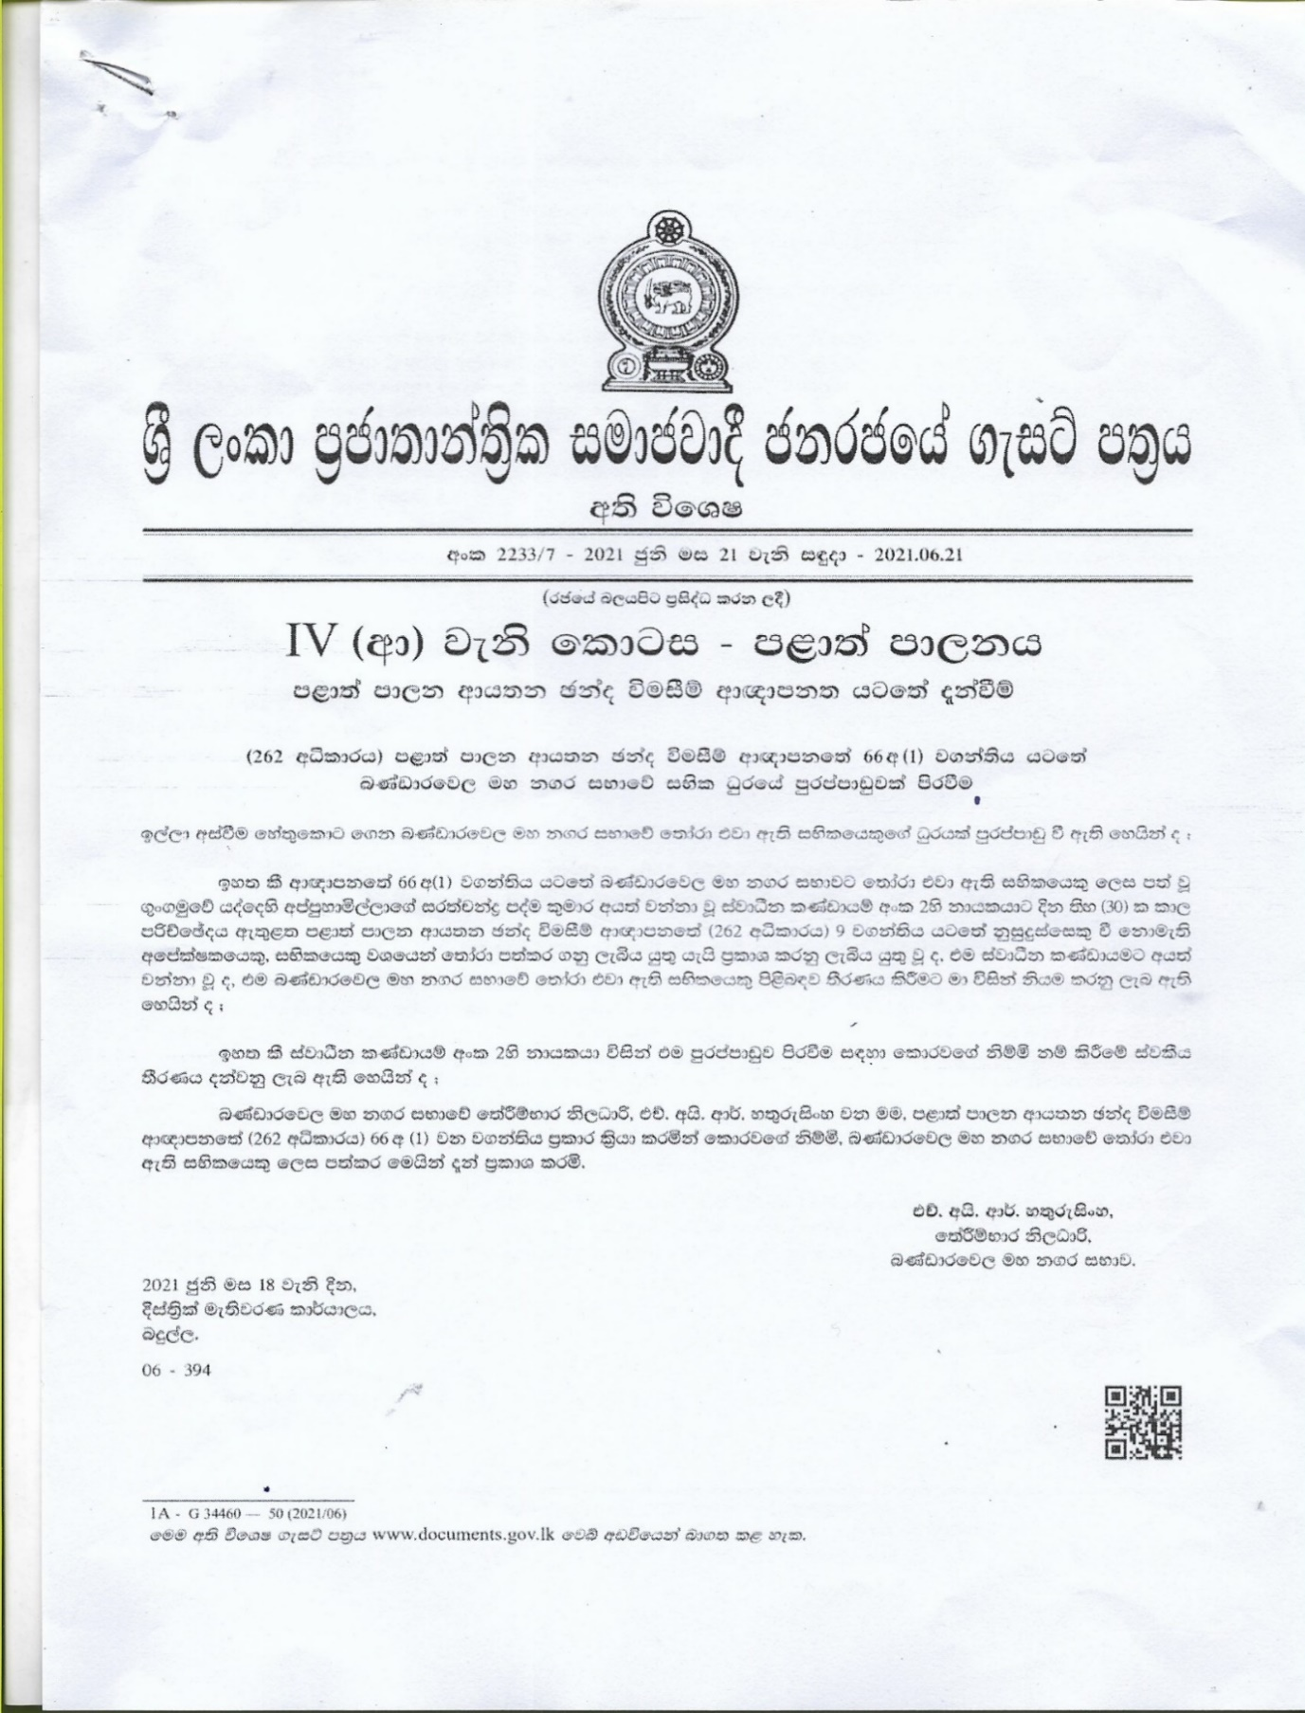
ගරු නගරාධිපති ජනක නිශාන්ත රත්නායක මහතා - අපගේ ගරු මන්ත්‍රී සරත්චන්ද්‍ර මැතිතුමා ඔහුගේ මන්ත්‍රී ධුරයෙන් ඉල්ලලා අස්වෙලා තියෙනවා.එතුමාට ස්තූතිවන්ත වෙනවා වසර 2 ½ ක පමණ කාළයක් අපිත් එක්ක කටයුතු කරා.සෞඛ්‍ය කමිටුවේදි එතුමා කතා කරපු සමහර දේවල් හරහා අපි ලොකු ගමනක් ඇවිල්ලා තියෙනවා.ඒ අනුව එක ව්‍යාපෘතියක් තමයි හරිත සංකල්පය ඒ සදහා මූලික අඩිතාලම තිබ්බේ එතුමා.මම ස්තූතිවන්ත වෙනවා.එතුමා මෙච්චර කාළයක් අපිත් සමග කටයුතු කිරිම පිලිබදව. ඒ අනුව එම පුරප්පාඩු සභිකධුරය සදහා බණ්ඩාරවෙල මහා නගර සභාවේ තේරිම්භාර නිළධාරි කොරවගේ නිම්මි බණ්ඩාරවෙල මහා නගර සභාවට පත්කරන බැව් මේ දැන් ප්‍රකාශ කරමි කියලා තියෙනවා.ස්වාධීන අංක II කණ්ඩායමට එතුමිය පත්කරලා තියෙන ගැසට් පත්‍රය තමයි ඒ. එතුමිය මේ වෙනකම් දිවුරුම් දීලා දිවුරුම් ප්‍රකාශ භාරදීලා නැහැ. ඒ අනුව මෙතුමිය සභාවට කැදවීමේ අයිතියක් අපිට නැහැ.එතුමිය ඉදිරියේදි මේ සභාවේදි අපි බලාපොරොත්තු වෙමු.

බණ්ඩාරවෙල මහා නගර සභාවේ සභික ධුරයේ පුරප්පාඩු පිරවීම සම්බන්ධයෙන් ඉහත දක්වා ඇති 2021.06.21 දින අංක 2233/7 දරණ අතිවිශේෂ ගැසට් පත්‍රය සභාවේ දැන ගැනිම පිණිස ඉදිරිපත් කරන ලදි.

4. යථා පරිදි කල් දී ඇති ප්‍රශ්ණ - මෙදින සභාවට ඉදිරිපත් කිරිම පිණිස යථා පරිදි කල් දී ඇති ප්‍රශ්ණ කිසිවක් නොවුණි

5. යථා පරිදි කල් දී ඇති යෝජනා - මෙදින සභාවට ඉදිරිපත් කිරිම පිණිස යථා පරිදි කල් දී ඇති ප්‍රශ්ණ කිසිවක් නොවුණි

06 . ගරු නගරාධිපතිවරයා විසින් ගරු සභාව වෙත ඉදිරිපත් කරනු ලබන ලැබීම් සහ ගෙවීම් පිළීබඳ මාසික ප්‍රකාශ , වැඩ පිළිබඳ ප්‍රගති වාර්තා, සහ සභාව විසින් නියම කරනු ලබන වෙනත් ලියකියවිලි සභාව වෙත ඉදිරිපත් කිරීම.
6- 1 ස්ථාවර කමිටු වාර්තා මහා සභාවේ දැනගැනිම සඳහා ඉදිරිපත් කිරීම.
6-Ι-Ι 2021.06.25 දින පැවති මුදල් හා නීති සම්පාදනය පිළිබඳ ස්ථාවර කමිටු රැස්වීමේ වාර්තාව සභාවේ දැන ගැනිම පිණිස ඉදිරිපත් කිරිම

6-Ι-ΙΙ 2021.06.22 දින පැවති සෞඛ්‍ය හා පාරිසරික සංරක්ෂණය පිළිබද ස්ථාවර කමිටු රැස්වීම් වාර්තාව සභාවේ දැන ගැනිම පිණිස ඉදිරිපත් කිරිම

6-Ι-ΙΙI 2021.06.22 දින පැවති කර්මාන්ත හා ඉදිකිරිම් පිළිබද ස්ථාවර කමිටු රැස්වීම් වාර්තාව සභාවේ දැන ගැනිම පිණිස ඉදිරිපත් කිරිම

6-3 2021.06.30 දිනට ලැබිම් ගෙවීම් වාර්තාව ඉදිරිපත් කිරිම

6-Ι-Ι 2021.06.25 දින පැවති මුදල් හා නීති සම්පාදනය පිළිබඳ ස්ථාවර කමිටු රැස්වීමේ වාර්තාව සභාවේ දැන ගැනිම පිණිස ඉදිරිපත් කිරිම.
ගරු නාගරික මන්ත්‍රී එල්.ඩබ්ලිව්.ලක්ෂ්මන් විජේසිරි මහතා - ගරු නගරාධිපතිතුමා සුභ උදෑසනක් මුදල් කමිටුවට මම සහභාගී වුනා මගේ අත්‍යවශ්‍ය කටයුත්තක් සඳහා මම එදා නික්ම ගියා මෙම වාර්තාවේ 1 – 2 කාර්මික නිළධාරී ඩබ්ලිව්.බී.එම්. පාලිත විජයකෝන් අපේ කාර්මික නිළධාරියෙක්ද?
ගරු නගරාධිපති ජනක නිශාන්ත රත්නායක මහතා - කාර්මික නිළධාරී කියන්නේ අපේ අනුයුක්තයක් විදිහට මෙහෙ තියාගෙන ඉන්නවා.
ගරු නාගරික මන්ත්‍රී එල්.ඩබ්ලිව්.ලක්ෂ්මන් විජේසිරි මහතා - පොඩි ගැටළුවක් තියෙනවා. නගරාධිපතිතුමා අපේ කාර්මික නිළධාරියා 03 ක් ඉන්න නිසා වෙනත් කාර්මික නිළධාරීයෙකුට දීමනාවක් දෙනවාද නැද්ද කියන එක ගැන නීතියේ පොඩි ගැටළුවක් තියෙනවා. දෙන්න බැහැ මම දන්න තරමින්. මොකද අපේ කාර්මික නිළධාරීන් ඉන්න නිසා අපිට කාර්මික නිළධාරින් තුන් දෙනෙක් ඉන්නවා.
ගරු නගරාධිපති ජනක නිශාන්ත රත්නායක මහතා - අපේ පුරප්පාඩු තියෙනවා මන්ත්‍රීතුමා අපේ TO ලා තුන් දෙනෙක් ඉන්නවා. පුරප්පාඩු එකක් තියෙනවා. අපිට කැමති කෙනාට අපි ව්‍යාපෘති වල කටයුතු භාර දෙන්නේ. මම කැමති කෙනාට. එතුමාට එම දීමනාව දීමේ අයිතියක් තියෙනවා. චක්‍ර ලේඛ ප්‍රකාරවනේ ගෙවන්නේ. අපි තීරණය කරලා ගෙවන්න කියන්නේ නැහැ. රජයේ චක්‍ර ලේඛණ තියෙනවා. ඒ චක්‍රලේඛ ප්‍රකාරව ඒ මුදල් ගෙවන්න කියලා තමයි කියන්නේ.
ගරු නාගරික මන්ත්‍රී එල්.ඩබ්ලිව්.ලක්ෂ්මන් විජේසිරි මහතා:- ආණ්ඩුකාරතුමාගේ අනුමැතිය ඔබතුමා දාලා තියෙනවා. අනුමැතිය ආවම ඔබතුමා ගෙවන්න
ගරු නගරාධිපති ජනක නිශාන්ත රත්නායක මහතා :- ආණ්ඩුකාරතුමාගේ අනුමැතියට යටත්ව තමයි ගෙවන්නේ.
ගරු නාගරික මන්ත්‍රී එල්.ඩබ්ලිව්.ලක්ෂ්මන් විජේසිරි මහතා:- ඊළඟට නගරාධිපතිතුමා 1-4 නාගරික ගණකාධිකාරීතුමා දීමනාවක් ඉල්ලලා තියෙනවා එතුමා එක්ක තරහක් නෙවෙයි. නමුත් එතුමා කොන්ත්‍රාත් පදනම මත ඉන්නේ. ඒක ගෙවන එක .........
ගරු නගරාධිපති ජනක නිශාන්ත රත්නායක මහතා :- ඒකත් ගරු ආණ්ඩුකාරතුමාගේ අනුමැතියට යටත්ව දාලා තියෙන්නේ ගරු මන්ත්‍රීතුමා. ගෙවීම් කටයුතු කිරීමේ බලය තියෙනවා නගර සභාවට තනතුරකට බඳවා ගැනීමේ බලයක් සභාවට තියෙනවා. නගර සභාවට අවශ්‍යතාවය මත ඒ සඳහා ගෙවීම් කටයුතු කිරීමට සභාවට ඒ තියෙන අයිතිය අපි කාටවත් දෙන්න බැහැ. අපිට අවශ්‍ය වුනොත් ඒ ගණකාධිකාරීතුමා නොමැති අවස්ථාවක ගණකාධිකාරීවරයෙක් අවශ්‍ය නම් ඉදිරියේදී කොම්පෝස්ට් අංගනය සඳහා අපේ ව්‍යාපෘතිය කිරීම සඳහා අධීක්ෂණ දැනුම තියෙන කෙනෙක් ගන්න ඕනි. ඒ පුද්ගලයා අපි ගන්නවා නම් දෛනිකව හරි ගෙවීම් කිරීමේ බලය අපිට තියෙනවා. අපි නාගරික කොමසාරිස් තුමාට නිළ නිවසකට ආණ්ඩුකාරතුමා අනුමැතිය දීලා තියෙනවා සභාවේ එකඟතාවය මත ගෙවීම් කටයුතු කරන්න කියලා. ඒකේ ගැනීමේ අයිතිය තියෙනවා හෙට ඕනි නම් සභාව එකඟනම් අපිට ඒ ගෙවීම් කරන්න පුළුවන්.
ගරු නාගරික මන්ත්‍රී එල්.ඩබ්ලිව්.ලක්ෂ්මන් විජේසිරි මහතා:- ඒක නගරාධිපතිතුමා මුදල් රෙගුලාසි බලලා කරන්න. ඒකේ ගැටළුවක් අපිට තියෙනවා.
ගරු නාගරික මන්ත්‍රී අනුර ජයසිංහ වත්තුහේවා මහතා:- ගරු නගරාධිපතිතුමා ගරු ලක්ෂ්මන් විජේසිරි මන්ත්‍රීතුමා විසින් ඉදිරිපත් කරන ලද කාරණා දෙකට මමත් මගේ විරුද්ධත්වය ප්‍රකාශ කරනවා. ගරු ආණ්ඩුකාරතුමා අනුමැතිය දෙනවා නම් මුදල් රෙගුලාසි උල්ලංඝනය කරලා මේක ගෙවන්න කියලා කිසි ප්‍රශ්නයක් නැහැ. එහෙම නැත්තම් මේ කාරණා දෙකට මගේ විරුද්ධත්වය ප්‍රකාශ කරනවා.
ගරු නගරාධිපති ජනක නිශාන්ත රත්නායක මහතා :- වෙන මොනවත් තියෙනවාද?ඒ සඳහා එකඟතාවය තියෙනවාද? ආණ්ඩුකාරතුමාගේ අනුමැතියට යටත්ව සිදු කරන්නේ නම් ‍
ගරු නාගරික මන්ත්‍රී අනුර ජයසිංහ වත්තුහේවා මහතා:- අපි විරුද්ධයි.

2021.06.25 දින පැවති මුදල් හා නීතී සම්පාදනය පිළිබද ස්ථාවර කමිටු වාර්තාව සභාවේ දැන ගැනිම පිනිස ඉදිරිපත් කරන ලදුව මෙම වාර්තාවේ 1-2 විශේෂ ව්‍යාපෘතිවල රාජකාරි කිරිම වෙනුවෙන් දීමනාවක් ලබා ගැනිම සදහා ජ්‍යෙෂ්ඨ කාර්මික නිළධාරි ඩබ්ලිව්.බි.එම්.පාලිත විජයකෝන් මහතා විසින් ඉදිරිපත් කර ඇති ලිපිය සම්බන්ධයෙන් සහ 1-4 තම පෞද්ගලික රථයට ඉන්ධන ලබා ගැනිම සම්බන්ධයෙන් නාගරික ගණකාධිකාරි විසින් ඉදිරිපත් කර ඇති ලිපිය සම්බන්ධයෙන් ගරු නාගරික මන්ත්‍රීවරුන් වන එල්.ඩබ්ලිව්.ලක්ෂ්මන් විජේසිරි මහතා සහ අනුර ජයසිංහ වත්තුහේවා මහතා විසින් අදහස් ඉදිරිපත් කරන ලදි. ඒ අනුව 1-2 සදහා ලබා දී ඇති තීරණය සහ 1-4 සදහා ලබාදී ඇති තීරණයට ගරු ආණ්ඩුකාරතුමාගේ අනුමැතිය ලබා ගැනිමෙන් පසුව ගෙවිම් කටයුතු සිදු කිරිම සුදුසු බවට ඒ අනුව ඉහත සංශෝධනයන්ට යටත්ව 2021.06.25 දින පැවති මුදල් හා නීතී සම්පාදනය පිළිබද ස්ථාවර කමිටුව විසින් ලබාදුන් තීරණයන් ක්‍රියාත්මක කිරිම සුදුසු බවට මෙදින සභාවේ මෙදින සභාවේ සිටි ගරු නියෝජ්‍ය නගරාධිපති එච්.එම්.මිත්‍රපාල හීන්කෙන්ද මහතා ඇතුලු නාගරික මන්ත්‍රීවරුන් වන නඩරාජා රගුපති මහතා, එච්.එම්.නවුෂාඩ් මහතා, ඒ.එල්.බන්දුල කරුණාරත්න මහතා ,ප්‍රියන්ත ලීලසේන කරුණාරත්න මහතා,එච්.ඒ.ගාමිණි සරත්චන්ද්‍ර මහතා,රුවන් අමිල කුමාර මහතා,මුදිතා ඒකනායක මහත්මිය, අත්එසවීමෙන් එකගතාවය පල කරන ලද අතර, අනුර ජයසිංහ වත්තුහේවා මහතා, එල්.ඩබ්ලිව්.ලක්ෂ්මන් විජේසිරි මහතා, අඩෛයිකප්පන් ගනේෂන් මහතා, ,පී.පී.දේවිකා ලසන්ති මහත්මිය,එම්.එම්.උදයංගනි මාරසිංහ මහත්මිය ඩි.එම්.ඥාණවති මහත්මිය විරුද්ධත්වය ප්‍රකාශ කරන ලදි.

6-Ι-ΙΙ 2021.06.22 දින පැවති සෞඛ්‍ය හා පාරිසරික සංරක්ෂණය පිළිබද ස්ථාවර කමිටු රැස්වීම් වාර්තාව සභාවේ දැන ගැනිම පිණිස ඉදිරිපත් කිරිම
2021.06.22 දින පැවති සෞඛ්‍ය හා පාරිසරික සංරක්ෂණය පිළිබද ස්ථාවර කමිටු රැස්වීම් වාර්තාව සභාවේ දැන ගැනිම පිණිස ඉදිරිපත් කරන ලදුව එම කමිටුව විසින් ලබා දී ඇති තීරණයන් ක්‍රියාත්මක කිරිම සුදුසු බවට මෙදින සභාවේ සිටි ගරු නියෝජ්‍ය නගරාධිපති එච්.එම්.මිත්‍රපාල හීන්කෙන්ද මහතා ඇතුලු නාගරික මන්ත්‍රීවරුන් වන නඩරාජා රගුපති මහතා, එච්.එම්.නවුෂාඩ් මහතා, ඒ.එල්.බන්දුල කරුණාරත්න මහතා ,ප්‍රියන්ත ලීලසේන කරුණාරත්න මහතා,එච්.ඒ.ගාමිණි සරත්චන්ද්‍ර මහතා,රුවන් අමිල කුමාර මහතා,මුදිතා ඒකනායක මහත්මිය, , අනුර ජයසිංහ වත්තුහේවා මහතා, එල්.ඩබ්ලිව්.ලක්ෂ්මන් විජේසිරි මහතා, අඩෛයිකප්පන් ගනේෂන් මහතා, ,පී.පී.දේවිකා ලසන්ති මහත්මිය,එම්.එම්.උදයංගනි මාරසිංහ මහත්මිය ඩි.එම්.ඥාණවති මහත්මිය විසින් එකගතාවය ලබා දෙන ලදි.
6-Ι-ΙΙI 2021.06.22 දින පැවති කර්මාන්ත හා ඉදිකිරිම් පිළිබද ස්ථාවර කමිටු රැස්වීම් වාර්තාව සභාවේ දැන ගැනිම පිණිස ඉදිරිපත් කිරිම
ගරු නාගරික මන්ත්‍රී එල්.ඩබ්ලිව්.ලක්ෂ්මන් විජේසිරි මහතා:- නගරාධිපතිතුමා මේ කර්මාන්ත කමිටුවේ මම හිතන්නේ සභාපතිතුමා මේක පටලවාගෙන තියෙනවා. කර්මාන්ත කමිටුවේදී ගත් තීරණ දිගින් දිගටම කර්මාන්ත කමිටුවයි, සෞඛ්‍ය කමිටුවයි කියන්නේ ගරු මන්ත්‍රීතුමා සෞඛ්‍ය කමිටුවේ සෞඛ්‍යට අදාල කාරණාත් කර්මාන්ත කමිටුවේ කර්මාන්ත කමිටුවට අදාල කාරණාත් කතා කරලා මුදල් කමිටුවට දාලා මුදල් කමිටුවේදි තීරණ ගන්න. මේ ගොල්ලෝ තීරණය අරන් තියෙනවා.උදාහරණයක වශයෙන් බණ්ඩාරවෙල විශාඛා මාවත පහළ කොටස කොන්ක්‍රීට් කිරීම. මෙම කර්මාන්තය ඉටු කිරීම සුදුසු බවත් එම කර්මාන්තය ඉටු කර අවසන් වූ පසු කාර්මික නිළධාරීන්ගේ හා නාගරික ඉංජිනේරුවන්ගේ නිර්දේශය ලබාගෙන ගෙවීම් කිරීම සුදුසු බවත් කමිටුව විසින් තීරණය කරන ලදී. කියලා තියෙනවා. කර්මාන්ත කමිටුවේ තීරණය කරන්න බැහැනෙ ඒවා. එහෙනම් මුදල් කමිටුව ඕනේ නැහැනේ.ඒක වැරදියි නගරාධිපතිතුමා. මේක විය යුත්තේ නිවැරදි කිරීමත් කරන්නේ මේක කර්මාන්ත කමිටුවේ සාකච්ඡා කරලා යෝජනා කරලා මුදල් කමිටුවේ අනුමැතිය සඳහා යෝජනා කරන්න ඕනි. මුදල් කමිටුවේ අනුමැතිය සඳහා ගෙවීම තීරණය කරලා දුන්නාම මුදල් කමිටුවක් ඕනි. මුදල් කමිටුවේ අනුමැතිය සඳහා ගෙවීම තීරණය කරලා දුන්නාම මුදල් කමිටුවක් ඕනි නැහැ. සභාවක් ඕනි නැහැ.
ගරු නගරාධිපති ජනක නිශාන්ත රත්නායක මහතා :- මේ සියල්ලන්ම නිවැරදි විය යුතුයි. මෙහි ඇස්තමේන්තුව අනුමත කිරීමේ බලය කර්මාන්ත කමිටුව සතුයි. ඇස්තමේන්තුව අනුමත කරලා දුන්නාට පසුව අයවැය ලේඛනයේ ප්‍රතිපාදන සලකා බලා ඒ සඳහා මුදල් දෙනවා කියන එක තීරණය කිරීම මුදල් කමිටුව සතුයි. මුදල් කමිටුවේ ප්‍රතිපාදන මත ප්‍රතිපාදන අංකය එක්ක දුන්නාට පසුව අනුමත කිරීමේ හැකියාව තියෙන්නේ මුදල් කමිටුවට ගෙවීමේ හැකියාව කවුරු කොහොම කිවත් මුදල් කමිටුව අනුමැතිය දෙනවා නම් ගෙවන්නකර්මාන්ත සඳහා අමතර මුදලක් ගිහිල්ලා තියෙනවා නම් ඒ සඳහා අනුමැතිය ලබා ගත යුතුයි. ඊට පහළින් එනවා නම් අනුමැතිය නිකම්ම තියෙනවා මම තවත් දැන ගැනීම පිණිස තමයි මුදල් කමිටුවේ ආවරණ අනුමැතිය යටතේ ගෙවීම් කටයුතු සිදු කරලා මුදල් කමිටුවේ දැනගැනීම සඳහා දාන්නේ. ඒ කටයුත්ත අපි ඉදිරියේදී නිවැරදි කර ගනිමු. මේක ලියනකොට මෙතෙක් කාලයක් මෙහෙම වුනේ නැහැ. ඒක අපි නිවැරදි කර ගනිමු.
ගරු නාගරික මන්ත්‍රී එල්.ඩබ්ලිව්.ලක්ෂ්මන් විජේසිරි මහතා:- මේකේ 1 –1 9 දක්වා කර්මාන්ත වලට නිර්දේශය දීලා තියෙනවා ගෙවන්න.
ගරු නාගරික මන්ත්‍රී නඩරාජා රගුපති මහතා:- නගරාධිපතිතුමනි මෙතුමා ප්‍රකාශ කල කාරණා පිළිබඳව කර්මාන්ත කමිටුවේ අප වැඩ කරලා නිර්දේශ කරනවා. අපි ඒ වැඩ කරනවාද නැද්ද කියන එක එතනදි තීන්දු කරලා අපි නිර්දේශ කරනවා. මුදල් පිළිබඳ අපි එතැන සඳහන් කරන්නේ නැහැ. මුදල් පිළිබඳ ගෙවීම් මේ පාර තමයි ඔහොම සිදු වුනේ. ගෙවිම් කටයුතු සඳහා නිර්දේශය පමණයි දෙන්න පුළුවන්. කර්මාන්ත කමිටුවට
ගරු නගරාධිපති ජනක නිශාන්ත රත්නායක මහතා :- ඒ අදාළ කාරණයේ සංශෝධනයක් එක්ක කර්මාන්ත කමිටුව සඳහා එකඟතාවය ගන්න.
ගරු නාගරික මන්ත්‍රී අනුර ජයසිංහ වත්තුහේවා මහතා:- ගරු නගරාධිපතිතුමා කර්මාන්ත කමිටුවේ සාමාජිකයෙක් විදිහට මෙවර කමිටුව කැඳවීමේ ලිපිය මට හම්බ වුනා. මම කමිටුවේ සභාපති රගු මන්ත්‍රීතුමාට කතා කරා. මීට පෙර කර්මාන්ත කමිටුවකදී අපි තීරණය කරා වෙලාව පිළිබඳව මම ඉතාමත් දැඩි අපහසුතාවයට පත්වුනා වෙලාව පිළිබඳව මම මගේ බලවත් කණගාටුව මගේ බලවත් විරෝධය ප්‍රකාශ කරනවා. මෙම කමිටුව දාන්න අපි වෙලාවක් තිරණය කරා. කමිටුව දාලා තියෙන්නේ නගරාධිපතිතුමනි දවල් 12.00 ට හරියට දවල් 12 ට යක්කු ගස් නඟින වෙලාවට මම මේ කියන්නේ අපි දවස් දෙකක් අපහසුතාවයට පත්වුනා. දවල් 12.00 ට එනකොට නිළධාරීන් කෑමට ගිහිල්ලා මොකුත් කියන්න බැහැ කෑමට යනවා කියන එක රටේ නීතියෙන් හිරකාරයන්ට වුනත් කෑමට නිදහස තියෙනවා. රගුපති මන්ත්‍රීතුමා අපි තීරණය කරලා අපි 12.00 ට දාන්න එපා අපි උදේ 10.00 ට දාමු කියන කොට සෞඛ්‍ය කමිටුව තියෙනවාලූ මේ සෞඛ්‍ය කමිටුවේ ඉන්න අය කර්මාන්ත කමිටුවේ නැහැ. අපිට පුළුවන් එදාට හෝ ඊට පස්සේ දිනයක තියා ගන්න.
ගරු නගරාධිපති ජනක නිශාන්ත රත්නායක මහතා :- ඔබතුමා තේරුම් ගන්න සභාවේ මේ රැස්වීම් සියල්ල කොවීඩ් වසංගත තත්ත්වය මත රට වහලා තියෙන වෙලාවක මා විසින් තීරණය කරලා තමයි ඔය වෙලාවට තිබ්බේ.
ගරු නාගරික මන්ත්‍රී අනුර ජයසිංහ වත්තුහේවා මහතා:- අනේ නගරාධිපතිතුමා මේක අහන්න. දවල් 12.00 කියන්නේ අපේ කමිටුව තින්දු කරා ඒකමතිකව තීරණය කලා 12.00 ට ගන්නේ නැහැ 10.00 ට ගන්නේ කියලා අපි තින්දු තීරණ කරන්නේ අපිට ඒකට එන්න පුළුවන් වෙලාව. මම දන්නේ ඔබතුමා කොහොමද තීරණය කරන්නේ කියලා
ගරු නගරාධිපති ජනක නිශාන්ත රත්නායක මහතා :- මම නගරාධිපති
ගරු නාගරික මන්ත්‍රී අනුර ජයසිංහ වත්තුහේවා මහතා:- ඔබතුමාට පුළුවන් කමිටු තියන්න කියලා ඔබතුමාට වෙලාවක් කියන්න බැහැ.
ගරු නගරාධිපති ජනක නිශාන්ත රත්නායක මහතා :- ඔබතුමා කවුද මට කියන්න.
ගරු නාගරික මන්ත්‍රී අනුර ජයසිංහ වත්තුහේවා මහතා:- මම කියන්නේ නීතිය ඔය.......
ගරු නගරාධිපති ජනක නිශාන්ත රත්නායක මහතා :- ඔබතුමා කියන වෙලාවට මම ඉදගන්නේ නැහැ පුටුවේ. මට ඕනි වෙලාවට මම ඉඳගන්නේ.
ගරු නාගරික මන්ත්‍රී අනුර ජයසිංහ වත්තුහේවා මහතා:- අපි කමිටුව තීරණය කරා
ගරු නගරාධිපති ජනක නිශාන්ත රත්නායක මහතා :- ගරු මන්ත්‍රීතුමන්ලා මට අවශ්‍ය වෙලාවට තමයි කමිටු තියන්නේ. නගර සභාවේ මට බලය තියෙනවා.
ගරු නාගරික මන්ත්‍රී අනුර ජයසිංහ වත්තුහේවා මහතා:- උදේ 10 ට තියන්න කියලා ඔබතුමාට බලය තියෙනවා අනික් අය ගැනත් හිතන්න. තනියෙන් කරන්න එපා.
ගරු නගරාධිපති ජනක නිශාන්ත රත්නායක මහතා :- තනියෙන් තමයි කරන්නේ නගරාධිපතිනේ.
ගරු නාගරික මන්ත්‍රී අනුර ජයසිංහ වත්තුහේවා මහතා:- තනි තීන්දු වලට කරන නිසා තමයි ඔබතුමාට ඔහොම වෙලා තියෙන්නේ ඔබතුමාට කරන්න පුළුවන් ඔබතුමාට තව කල් තියෙනවා. කරගෙන යන්න. හැබැයි ඉතින් මතක තියාගන්න. තනි තීන්දු තීරණ වලට කරාට කවදාවත් ඕක සාර්ථක වෙන්නේ නැහැ. ඒක මතක තියා ගන්න.
(සභාවේ ඝෝෂාව)
ගරු නාගරික මන්ත්‍රී අනුර ජයසිංහ වත්තුහේවා මහතා:- අපි කියන ඒවාටත් පොඩ්ඩක් ඇහුම්කන් දෙන්න.
(සභාවේ ඝෝෂාව)
ගරු නගරාධිපති ජනක නිශාන්ත රත්නායක මහතා :- මෙතුමන්ලා මාත් එක්ක ඉන්නවා. ඒ නිසා ප්‍රශ්ණයක් නැහැ
(සභාවේ ඝෝෂාව)
ගරු නාගරික මන්ත්‍රී නඩරාජා රගුපති මහතා:- ඒ ප්‍රශ්ණය උත්තරය මේකේ තියෙනවා.
(සභාවේ ඝෝෂාව)
ගරු නාගරික මන්ත්‍රී අනුර ජයසිංහ වත්තුහේවා මහතා:- ඔබතුමා නගරාධිපති වෙන්න ඇති . ඇහුම්කන් දෙන්න අනිත් මිනිසුන්ගේ කතා. නිළධාරී ඉන්නවා. මේ මන්ත්‍රීතුමන්ලා ඉන්නවා. තනියෙන් තීන්දු තීරණ ගන්න එපා.හොදට මතක තියා ගන්න.
ගරු නාගරික මන්ත්‍රී නඩරාජා රගුපති මහතා:- මේ ප්‍රශ්ණයට උත්තරය මේ වාර්තාව තුළම තියෙනවා. එදා ඔබතුමා tele phone එකෙන් මට කතා කරාම මම ඒ පිළිබඳව...
ගරු නාගරික මන්ත්‍රී අනුර ජයසිංහ වත්තුහේවා මහතා:- රගු මන්ත්‍රීතුමා ඒකට නිසා පිළිතුරක් ලැබිච්ච නැති නිසා තමයි මම මේ සභාවේ කතා කරන්නේ. ඒක මතක තියාගන්න.
(සභාවේ ඝෝෂාව)
ගරු නාගරික මන්ත්‍රී අනුර ජයසිංහ වත්තුහේවා මහතා:- එකතුවෙලා ගත්ත තීරණ අර ගහෙන් වැටුන මිනිහට ගොනා ඇන්නා වගේනේ මෙතැන වෙන්නේ.
(සභාවේ ඝෝෂාව)
ගරු නාගරික මන්ත්‍රී නඩරාජා රගුපති මහතා:- මේක අපි තීන්දුවක් ගත්තා
ගරු නාගරික මන්ත්‍රී අනුර ජයසිංහ වත්තුහේවා මහතා:- නගරාධිපතිවරයෙක් වෙන්න. ජෝකර් කෙනෙක් වෙන්න එපා.ජෝකර් කොනක් වෙන්න එපා.
(සභාවේ ඝෝෂාව)
ගරු නාගරික මන්ත්‍රී අනුර ජයසිංහ වත්තුහේවා මහතා:- මම මේ කියන්නේ ආපසු නොවෙන්න ඕනි නිසා
ගරු නාගරික මන්ත්‍රී නඩරාජා රගුපති මහතා:- මේකේම කියනවානේ.
ගරු නගරාධිපති ජනක නිශාන්ත රත්නායක මහතා - කර්මාන්ත කමිටුවේ ප්‍රශ්ණ නැහැනේ.
ගරු නාගරික මන්ත්‍රී අනුර ජයසිංහ වත්තුහේවා මහතා:- නිකං ජෝකර් කෙනෙක් වෙන්න එපා. respect එකක් තියාගන්න. නගරාධිපතිතුමා. නගරාධිපතිකමේ ජෝකර් කෙනෙක් වෙන්න එපා
(සභාවේ ඝෝෂාව)
ගරු නාගරික මන්ත්‍රී බන්දුල කරුණාරත්න මහතා:- කාලය පිළිබඳ ප්‍රශ්නයක් තියෙනවානම් ඒක කතා කරලා විසඳා ගන්න. ඔබතුමා තනතුරු හෑල්ලු වන විදිහට කතා කරන්න එපා. අපි සහෝදරයෝ වගේ ඉන්න ගියාම ඔබතුමා...
(සභාවේ ඝෝෂාව)
ගරු නාගරික මන්ත්‍රී අනුර ජයසිංහ වත්තුහේවා මහතා:- ප්‍රශ්ණ ඇති කර ගන්න එපා
(සභාවේ ඝෝෂාව)
ගරු නගරාධිපති ජනක නිශාන්ත රත්නායක මහතා:- කර්මාන්ත කමිටුවට එකඟතාවය තියෙනවා.

2021.06.22 දින පැවති කර්මාන්ත හා ඉදිකිරිම් පිළිබද ස්ථාවර කමිටු රැස්වීම් වාර්තාව සභාවේ දැන ගැනිම පිණිස ඉදිරිපත් කරන ලදුව, මෙම වාර්තාවේ සදහන් කරුණු සම්බන්ධයෙන් ගරු නාගරික මන්ත්‍රී එල්.ඩබ්ලිව්.ලක්ෂ්මන් විජේසිරි මහතා,නඩරාජා රගුපති මහතා,අනුර ජයසිංහ වත්තුහේවා මහතා,බන්දුල කරුණාරත්න මහතා විසින් අදහස් ඉදිරිපත් කරන ලදි.කර්මාන්ත හා ඉදිකිරිම් පිළිබද ස්ථාවර කමිටුව පැවැත්වෙන වේලාව සම්බන්ධයෙන් ගරු නාගරික මන්ත්‍රී අනුර ජයසිංහ වත්තුහේවා මහතා විසින් අදහස් ප්‍රකාශ කරන ලදි. එසේම මෙම වාර්තාවේ 1 – 19 දක්වා කර්මාන්ත සම්බන්ධයෙන් ලබා දී ඇති තීරණයන් සම්බන්ධයෙන් ගරු නාගරික මන්ත්‍රී එල්.ඩබ්ලිව්.ලක්ෂ්මන් විජේසිරි මහතා විසින් කරුණු පැහැදිලි කරන ලදි.ඒ අනුව මෙම වාර්තාවේ 1-19 දක්වා වු කර්මාන්ත වලට ලබාදී ඇති ......"කර්මාන්ත ඉටුකිරිම සුදුසු බවත්, එම කර්මාන්ත ඉටුකර අවසන් වු පසු කාර්මික නිළධාරින්ගේ හා නාගරික ඉංජිනේරු නිර්දේශයන් ලබාගෙන ගෙවීම් කිරිම සුදුසු බව කමිටුව තීරණය කරන ලදි" යන්න කර්මාන්ත කමිටුවට බලය ලබා දී ඇත්තේ කර්මාන්ත ඇස්තමේන්තු අනුමත කිරිම සදහා පමණක් බැවින් හා මුදල් ගෙවීමේදි තීරණ ගැනිමේ බලය ඇත්තේ මුදල් හා නීති සම්පාදනය පිළිබද ස්ථාවර කමිටුවට බැවින්, මින් ඉදිරියට කර්මාන්ත කමිටු වාර්තාවල මුදල් ගෙවීම සුදුසු බවට යන්න සදහන් නොකිරිම සුදුසු බවටත් කර්මාන්ත ගෙවිම් මුදල් කමිටුවට යොමුකිරිමට අවශ්‍ය කටයුතු කිරිම සුදුසු බවටත් යනුවෙන් සංශෝධනය කරන ලදි. එකි සංශෝධනයට යටත්ව 2021.06.22 දින පැවති කර්මාන්ත හා ඉදිකිරිම් පිළිබද ස්ථාවර කමිටු රැස්විම් වාර්තාවේ සදහන් තීරණයන් ක්‍රියාත්මක කිරිම සුදුසු බවට මෙදින සභාවේ මෙදින සභාවේ සිටි ගරු නියෝජ්‍ය නගරාධිපති එච්.එම්.මිත්‍රපාල හීන්කෙන්ද මහතා ඇතුලු නාගරික මන්ත්‍රීවරුන් වන නඩරාජා රගුපති මහතා, එච්.එම්.නවුෂාඩ් මහතා, ඒ.එල්.බන්දුල කරුණාරත්න මහතා ,ප්‍රියන්ත ලීලසේන කරුණාරත්න මහතා,එච්.ඒ.ගාමිණි සරත්චන්ද්‍ර මහතා,රුවන් අමිල කුමාර මහතා,මුදිතා ඒකනායක මහත්මිය, , අනුර ජයසිංහ වත්තුහේවා මහතා, එල්.ඩබ්ලිව්.ලක්ෂ්මන් විජේසිරි මහතා, අඩෛයිකප්පන් ගනේෂන් මහතා, ,පී.පී.දේවිකා ලසන්ති මහත්මිය,එම්.එම්.උදයංගනි මාරසිංහ මහත්මිය ඩි.එම්.ඥාණවති මහත්මිය විසින් එකගතාවය ලබා දෙන ලදි.

6-2 බණ්ඩාරවෙල මහා නගර සභාව මගින් ඉදිකිරිමට යෝජිත අවමංගල සේවා පහසුකම් සැපයීමේ ශාලාව ඉදිකිරිම සම්බන්ධයෙන් වු ටෙන්ඩර් මණ්ඩලයේ තීරණය සදහා මහා සභාවේ අනුමැතිය ලබාගැනිම පිණිස ඉදිරිපත් කිරිම
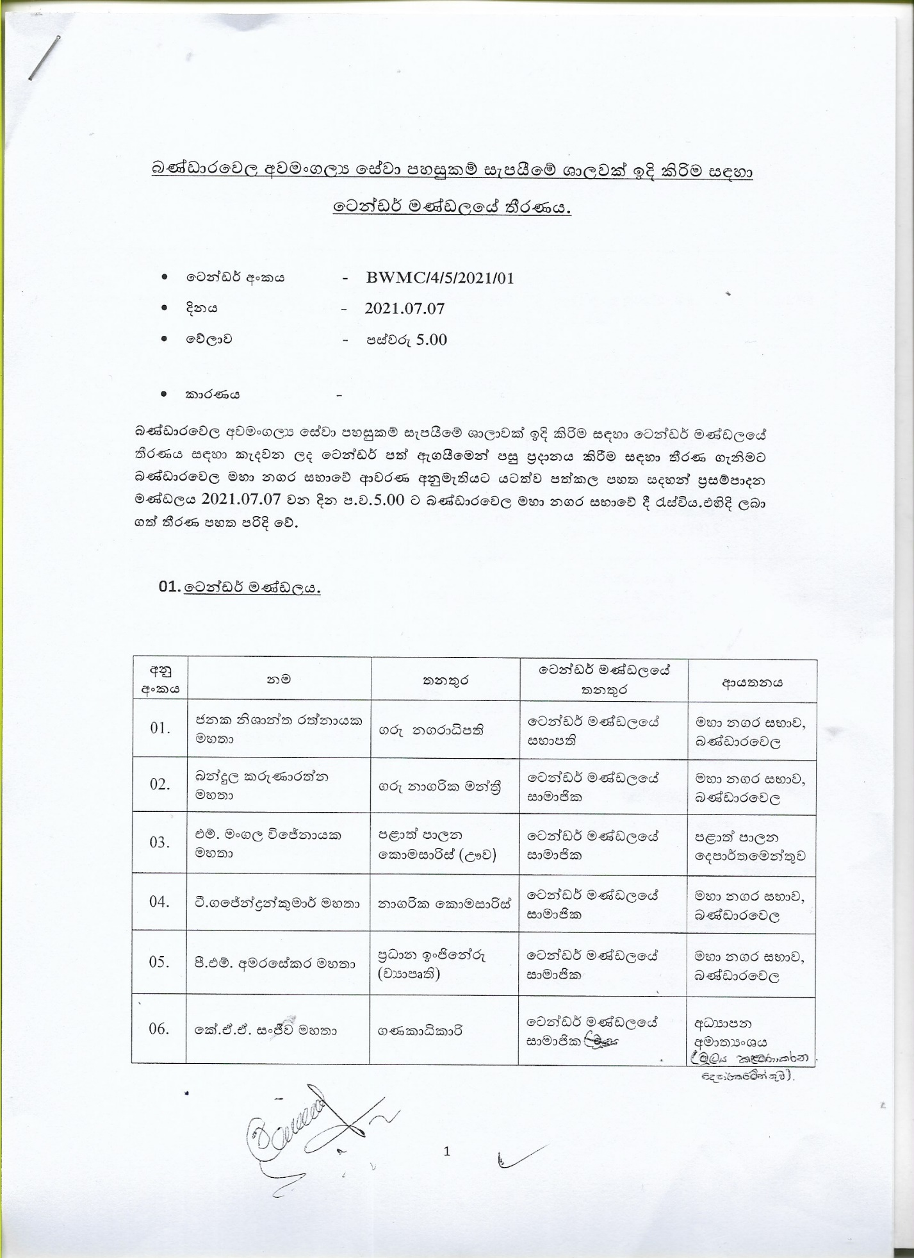

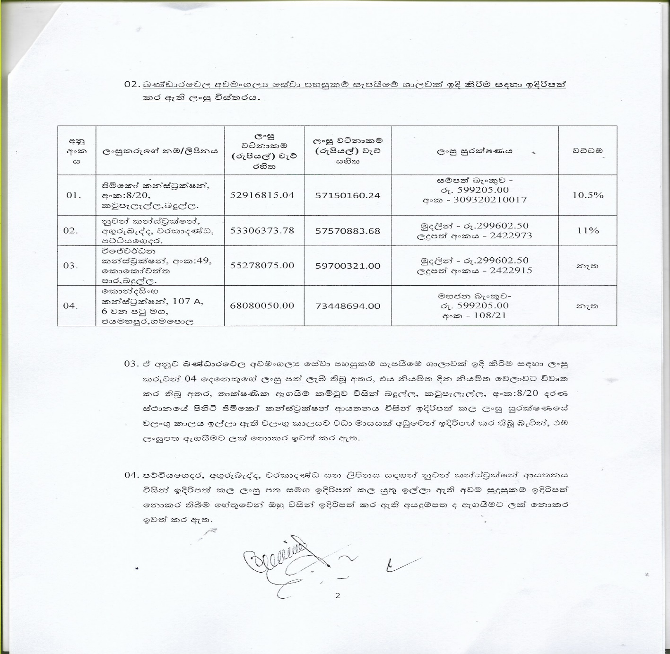‍

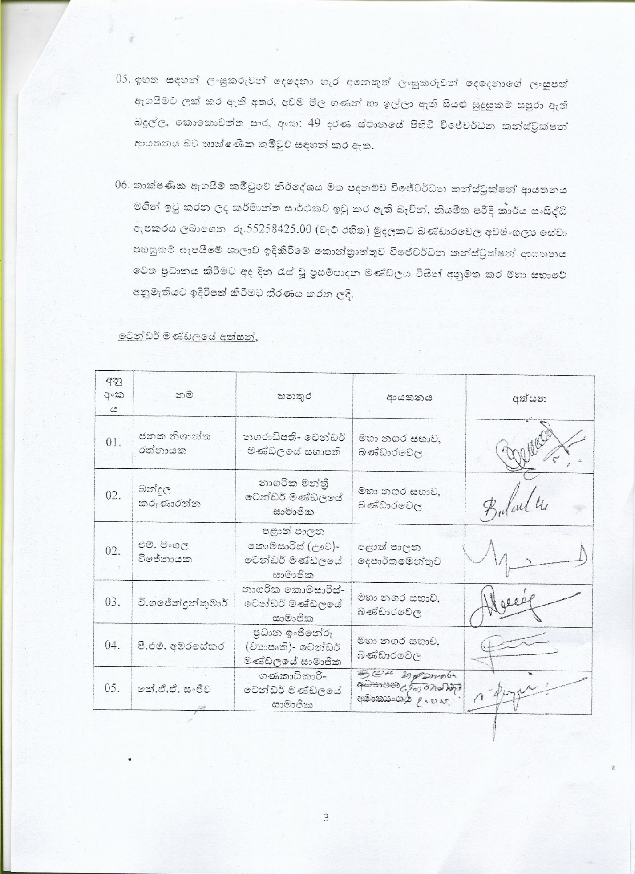

ගරු නගරාධිපති ජනක නිශාන්ත රත්නායක මහතා - ටෙන්ඩර් මණ්ඩල තීරණය ලබා ගැනිමේදි පළාත් පාලන කොමසාරිස් තුමා covid රෝගය වැලඳී ඇති නිසා එතුමා zoom තාක්ෂණය ඔස්සේ මේ සඳහා සහභාගී වුනා. අනෙකුත් සියලුම දෙනා මේ සාකච්ඡාවට සහභාගී වුනා. ඒ අනුව තමයි. මේ ටෙන්ඩර් මණ්ඩල තීරණය අරන් තියෙන්නේ මේ ටෙන්ඩර් මණ්ඩල තීරණය සඳහා ගරු සභාවේ එකඟතාවය ඉල්ලා සිටිනවා.
ගරු නාගරික මන්ත්‍රී අනුර ජයසිංහ වත්තුහේවා මහතා:- නගරාධිපතිතුමා මම විරුද්ධත්වය ප්‍රකාශ කරනවා.
ගරු නගරාධිපති ජනක නිශාන්ත රත්නායක මහතා:- කී දෙනෙක් එකඟයිද?මන්ත්‍රීවරු 08 දෙනෙකුගේ එකඟතාවය තියෙනවා. විරුද්ධව ඡන්ද 06ක් පක්ෂව ඡන්ද 08යි එක මන්ත්‍රීවරයෙක් නැහැ. ඒ අනුව ටෙන්ඩර් මණ්ඩල තීරණයට එකඟතාවය තියෙනවා.

බණ්ඩාරවෙල මහා නගර සභාව මගින් ඉදිකිරිමට යෝජිත අවමංගල සේවා පහසුකම් සැපයීමේ ශාලාව ඉදිකිරිම සම්බන්ධයෙන් වු ටෙන්ඩර් මණ්ඩලයේ තීරණය සදහා මහා සභාවේ අනුමැතිය ලබාගැනිම පිණිස ඉදිරිපත් කරන ලදුව, මේ සම්බන්ධයෙන් ගරු නගරාධිපති ජනක නිශාන්ත රත්නායක මහතා විසින් අදහස් ඉදිරිපත් කරන ලද අතර, එම අදහස් සැලකිල්ලට ගනිමින් අවමංගල සේවා පහසුකම් සැලසීමේ ශාලාව ඉදිකිරිම් කොන්ත්‍රාත්කරු ලෙස තාක්ෂණික ඇගයිම් කමිටුව මගින් නිර්දේශ කර ඇති නිර්දේශයන්ද සැළකිල්ලට ගනිමින් සියලු සුදුසුකම් සපුරා ඇති "බදුල්ල කොකෝවත්ත පාර අංක 49 දරණ ස්ථානයේ පිහිටි විජේවර්ධන කන්ස්ට්‍රක්ෂන් ආයතනයට රුපියල් පන්කෝටි පනස් දෙලක්ෂ පනස්අටදහස් හාරසිය විසිපහක් (වැට් රහිත) (5,525,8425.00 ) ක මුදලකටඉදිකිරිම් කොන්ත්‍රාත්තුව පිරිනැමිම සුදුසු බවටත්, ඒ සදහා ටෙන්ඩර් ලියවිලි වල සදහන් අවශ්‍යතාවයන් ඉටුකරගෙන එම ආයතනය වෙත ටෙන්ඩරය ප්‍රධානය කිරිම සුදුසු බවටත් ටෙන්ඩරය ප්‍රධානය කිරිමෙන් පසු නියමිත පරිදි අත්තිකාරම් ලබා දීමටත්, ගෙවීම් කිරිමේදි නාගරික ඉංජිනේරු හා ව්‍යාපෘති ඉංජිනේරුගේ නිර්දේශය මතගෙවීම් කටයුතු කිරිම සුදුසු බවටත්. එසේම අවසන් බිල්පත මහා සභා අනුමැතියෙන් පසු පමණක් ගෙවිම සුදුසු බවටත්, බණ්ඩාරවෙල මහා නගර සභාව මගින් ඉදිකිරිමට යෝජිත අවමංගල සේවා පහසුකම් සැපයීමේ ශාලාව ඉදිකිරිම සම්බන්ධයෙන් වු ටෙන්ඩර් මණ්ඩලයේ තීරණය පිළිගැනිම සුදුසු බවටත් මෙදින සභාවේ සිටි ගරු නියෝජ්‍ය නගරාධිපති එච්.එම්.මිත්‍රපාල හීන්කෙන්ද මහතා ඇතුලු නාගරික මන්ත්‍රීවරුන් වන නඩරාජා රගුපති මහතා, එච්.එම්.නවුෂාඩ් මහතා, ඒ.එල්.බන්දුල කරුණාරත්න මහතා ,ප්‍රියන්ත ලීලසේන කරුණාරත්න මහතා,එච්.ඒ.ගාමිණි සරත්චන්ද්‍ර මහතා,රුවන් අමිල කුමාර මහතා,මුදිතා ඒකනායක මහත්මිය, විසින් තම තමන්ගේ අත් ඔසවා එකගතාවය ලබාදුන් අතර , ගරු නාගරික මන්ත්‍රීවරුන් වන අනුර ජයසිංහ වත්තුහේවා මහතා, එල්.ඩබ්ලිව්.ලක්ෂ්මන් විජේසිරි මහතා, අඩෛයිකප්පන් ගනේෂන් මහතා, ,පී.පී.දේවිකා ලසන්ති මහත්මිය,එම්.එම්.උදයංගනි මාරසිංහ මහත්මිය ඩි.එම්.ඥාණවති මහත්මිය විසින් විරුද්ධත්වය ප්‍රකාශ කරන ලදි. ඒ අනුව බණ්ඩාරවෙල මහා නගර සභාව මගින් ඉදිකිරිමට යෝජිත අවමංගල සේවා පහසුකම් සැපයීමේ ශාලාව ඉදිකිරිම සම්බන්ධයෙන් වු ටෙන්ඩර් මණ්ඩලයේ තීරණය සභාවේ බහුතර එකගතාවය මත සභා සම්මත විය

6-3 2021.06.30 දිනට ලැබිම් ගෙවීම් වාර්තාව ඉදිරිපත් කිරිම.
( ගරු නගරාධිපතිතුමා විසින් පහත සදහන් වාර්තා ගරු සභාවේ දැන ගැනිම පිණිස ඉදිරිපත් කරන ලදි.)
ගි.අ.037100152593607 දරණ ජංගම ගිණුම - මහජන බැංකුව බණ්ඩාරවෙල

විස්තරය | රු ශත
2021.06.01 දිනට මුදල් පොතට අනුව ශේෂය | 11,095,402.60
එකතු කලා - 2021.06.30 දක්වා ලැබිම් | 42,058,554.44
2021.06.30 දිනට මුලු ලැබිම් | 53,153957.44
අඩුකලා - 2021.06.30 දින දක්වා ගෙවීම් | 35,111284.30
2021.06.30 දිනට මුදල් පොතට අනුවශේෂය | 18,042,672.74

2021.06.30 දිනට මුදල් ශේෂ පිළිබද වාර්තාව -
ගි.අ 037200130031384 දරණ සංවර්ධන ගිණුම - මහජන බැංකුව බණ්ඩාරවෙල
විස්තරය | රු ශත
2021.06.01 දිනට ඉදිරියට ගෙන ආ ශේෂය | 6,082,760.94
එකතු කලා - ජුනි මස ලැබිම් | 200,000.00
බැංකුව විසින් බැර කරන ලද පොළිය | 14,998.58
2021.06.30 දිනට මුලු ලැබිම් | 6,297,759.49
අඩුකලා- ආපසු ගැනිම් | 20,000.00
2021.06.30 දිනට ශේෂය | 6,277,759.49

2021.06.30 දිනට ස්ථාවර ගිණුම් හා තැන්පත් ගිණුම් පිළිබද විස්තර -

අනු අංකය | බැංකුවේ නම | ගිණුම් අංකය | තැන්පත් කර ඇති මුදල | 2021.06.30දිනට පොළිය සමග ශේෂය
1 | මහජන බැංකුව | 037600100010363-3 | 20000000.00 | 27834715.00
2. | මහජන බැංකුව | 037600100012422 -8 | 20000000.00 | 20000000.00
3. | මහජන බැංකුව | 037600100012423 - 7 | 50000000.00 | 50000000.00
4. | මහජන බැංකුව | 03760010007440- 6 | 5000000.00 | 8729755.04
5. | ලංකා බැංකුව | 75440246 | 1000000.00 | 1000000.00
 |  |  | එකතුව | 107564470.04

ගරු නාගරික මන්ත්‍රී එල්.ඩබ්ලිව්.ලක්ෂ්මන් විජේසිරි මහතා - නගරාධිපතිතුමා පොඩි කාරණාවක් තියෙනවා නිවැරදි කරන්න.ඔබතුමාගේ අර අදහස් හා නිවේදන වල කිව්ව දෙයක් පොඩි නිවැරදි කිරිමක් කරන්න ඕනි.උතුරුකැබිල්ලවෙල ඌව ප්‍රජා ගුවන් විදුලි මාර්ගය නගරාධිපතිතුමා මහා මාර්ග අමාත්‍ය රාජ්‍ය අමාත්‍ය නිමල් ලන්සා මැතිතුමා චමින්ද විජේසිරි මැතිතුමාගේ මන්ත්‍රි ප්‍රතිපාදන යටතේ ලබාදුන් මාර්ගයක්.

ගරු නගරාධිපති ජනක නිශාන්ත රත්නායක මහතා - ගරු මන්ත්‍රීතුමා,මගේ ලග ලියුම තියෙනවා.

ගරු නාගරික මන්ත්‍රී එල්.ඩබ්ලිව්.ලක්ෂ්මන් විජේසිරි මහතා - ඒක හරි

ගරු නගරාධිපති ජනක නිශාන්ත රත්නායක මහතා - 06.15 දින ලිපිය උද්‍යාන පාර ............

ගරු නාගරික මන්ත්‍රී එල්.ඩබ්ලිව්.ලක්ෂ්මන් විජේසිරි මහතා - ඊයේ අමාත්‍යාංශයෙන් මට කතා කලා.මේ පාර හැදුවේ චමින්ද විජේසිරි මහතාගේ ඉල්ලීම පරිදි.

ගරු නගරාධිපති ජනක නිශාන්ත රත්නායක මහතා - පළාත් පාලන ආයතන වලට දීපු මුදල් වලින් තමයි මේ ප්‍රතිපාදන කොහොම හරි ගිහිල්ලා තියෙන්නේ.ගැටලුවක් කරගන්න එපා.උතුරු කැබිල්ලවෙල බැරිනම් දකුණු කැබිල්ලවෙල හරි කමක් නැහැ ඔබතුමන්ලාට තියෙන හැකියාව යොදවලා සල්ලි ටික ගෙනල්ලා හදන්න. ඒක නවත්වන්න අපිට කිසිම අවශ්‍යතාවයක් නැහැ.එහි ගැටලු සහගත තත්ත්වය මතුවෙලා තියෙන්නේ ඇත්තටම ඔබතුමාලාගේ පාර්ලිමේන්තු මන්ත්‍රීතුමා ඉල්ලීම කරන්න ඇති.06.15 දින මාර්ග අමාත්‍යාංශයට ගිහිල්ලා උද්‍යාන පාර, වැවතැන්න පාර, ඔය කියන උතුරු කැබිල්ලවෙල පාරේ කටයුතු කිරිම සදහා මම අත්සන් කරගෙන ආපු ලිපිය මගේ ළග තියෙනවා.රාජ්‍ය ඇමතිතුමාත් ලේකම්තුමාත්.ඒක නිසා ඒක ගැටලුවක් කරගන්න අවශ්‍ය නැහැ.ඔබතුමන්ලාගේ සහ අපේ ඉල්ලීම මත අපි දෙගොල්ලන්ම එකතුවෙලා මේ පාර හදමු. න්‍යාය පත්‍රයට අදාල කටයුතු මෙතෙකින් අවසන් වෙනවා. අද දින මහා සභාවට පැමිණි ගරු නියෝජ්‍ය නගරාධිපතිතුමා ඇතුලු සියලුම ගරු මන්ත්‍රීවරුන්ටත්.නාගරික කොමසාරිස්තුමා,නාගරික ලේකම්තුමා, ඇතුලු කාර්ය මණ්ඩලයේ සියලුම දෙනාටමත් ස්තූතිවන්ත වෙමින් අද දින සභාවේ වැඩ කටයුතු නිමාවට පත්කරනවා. සියලුම දෙනාට ස්තූතියි.
මෙදිනට නියමිත කටයුතු මෙතෙකින් අවසන් වුයෙන් පෙ.ව.10.35 ට මහා සභා රැස්වීමේ කටයුතු නිමාවට පත්විය.

ජනක නිශාන්ත රත්නායක,
නගරාධිපති,
බණ්ඩාරවෙල මහා නගර සභාව
2021 ක්වු ජුලි මස 08 වන දින,
බණ්ඩාරවෙල මහා නගර සභා රැස්වීම් ශාලාවේදිය.

